Л е к ц и я 7
Виды продольной прокатки и получаемая продукция.

Оборудование для прокатки

Классификация основной продукции, получаемой продольной прокаткой
Продольной прокаткой получают длинномерные изделия с разнооб- разной формой поперечного сечения (рис. 2.18).




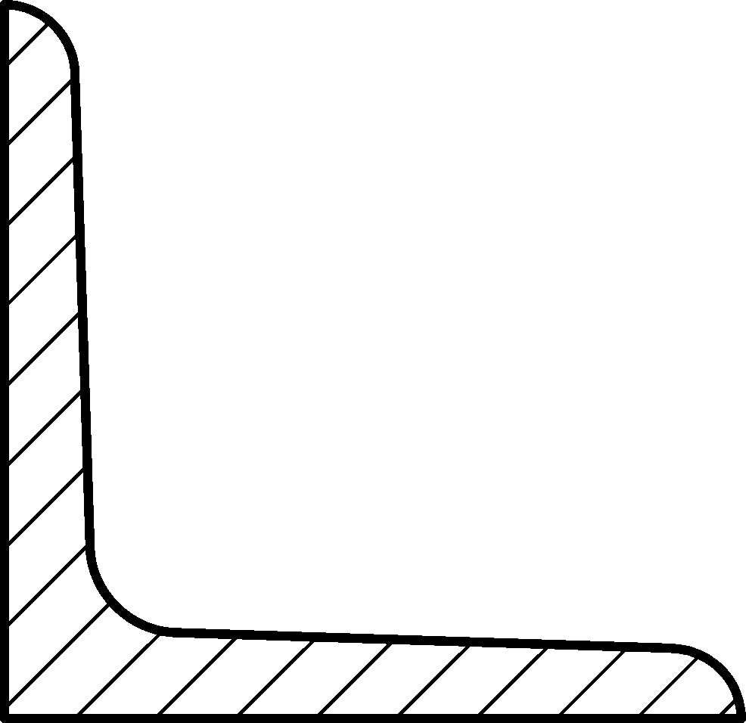
1 2 3 4 5
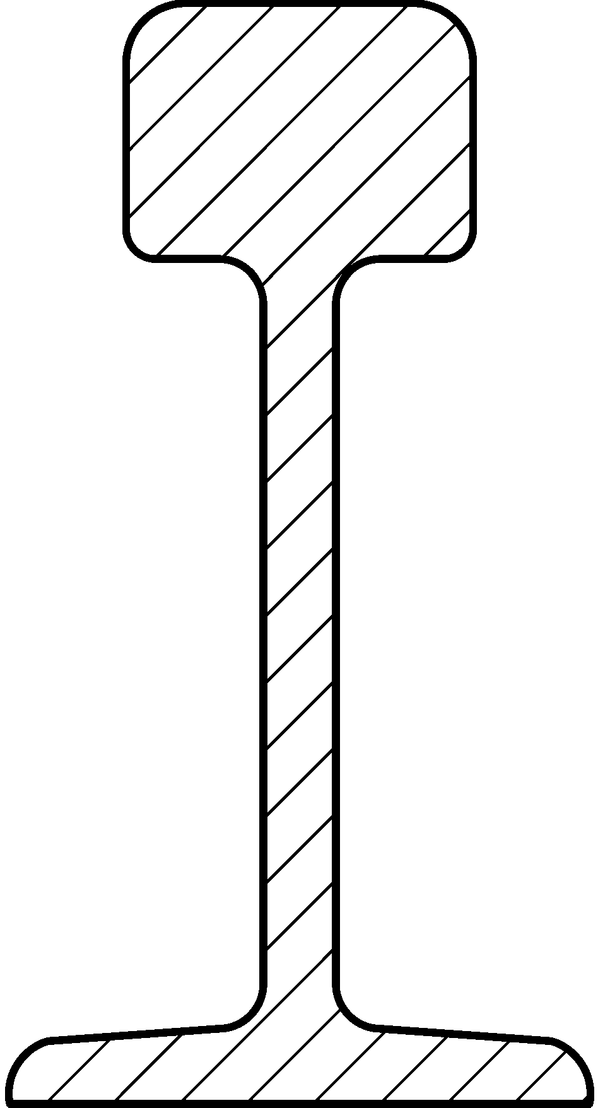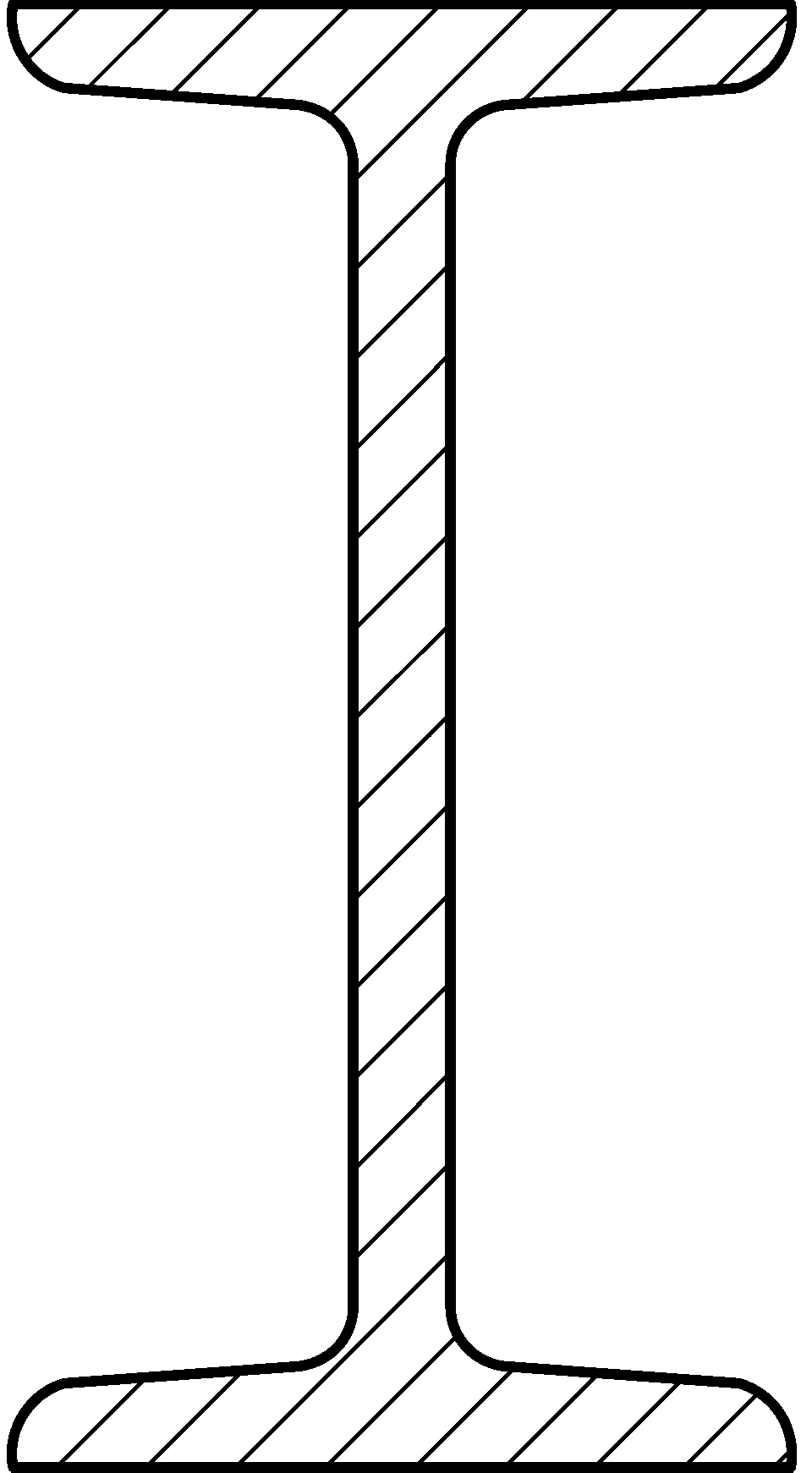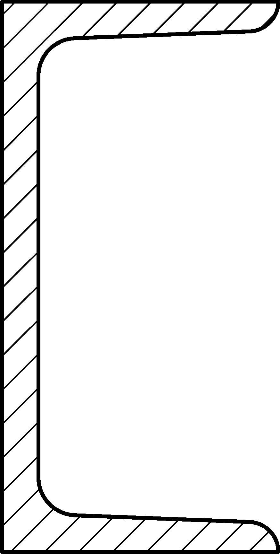
6 7 8
Рис. 2.18. Поперечные сечения некоторых видов проката: 1 – квадратное; 2 – круглое; 3 – шестигранное; 4 – плоское; 5 – угольник; 6 – рельс; 7 – двутавр; 8 – швеллер

Все эти изделия, перечень которых называется сортаментом, как пра- вило, стандартизованы. Хотя сортамент прокатных изделий обширен, весь про- кат можно разбить на четыре основных группы: сортовой, листовой, трубы, специальные виды проката (бандажи, колеса, периодические профили и пр.). Наиболее разнообразной является группа сортового проката, который под- разделяется на простые и фасонные профили. Прокат в виде круга, квадрата, полос плоского сечения относится к простым профилям, а сложного попереч-

ного сечения – к фасонным. В зависимости от назначения фасонные профили подразделяются на профили общего или массового потребления (угловой профиль, швеллеры, двутавровые балки, шестигранные профили и др.) и про- фили специального назначения (рельсы железнодорожные и трамвайные, профили сельскохозяйственного машиностроения, судостроения, электропро- мышленности и др.). В России производят более 1 600 размеров простых про- филей, более 1 100 – фасонных профилей общего назначения и свыше 1 350 – профилей специального назначения. Весь сортовой прокат подразделяется на три группы: сталь крупносортная, мелкосортная и катанка диаметром от 5,5 до 9 мм. Для сортовой прокатки используют калиброванные валки, о конструк- ции которых будет сказано ниже.
Листовую прокатку проводят в гладких цилиндрических валках. В зависимости от способа производства и толщины листовой прокат подразде- ляют на три основные группы: горячекатаные тонкие листы толщиной 4 мм и более, горячекатаные тонкие листы толщиной менее 4 мм и холоднокатаные листы всех размеров. Листовой прокат из стали и цветных металлов исполь- зуется в самых разнообразных отраслях промышленности. Поэтому листо- вую сталь часто подразделяют по назначению. Так, например, свариваемая корпусная сталь судостроения, горячекатаная толстолистовая конструкцион- ная качественная углеродистая сталь толщиной от 4 до 14 мм и низколегиро- ванная сталь для котлостроения и сосудов, работающих под давлением, и др.
В соответствии с государственным стандартом трубы, изготавливае- мые на прокатных станах, подразделяются на две группы: бесшовные и свар- ные (со швом). Помимо круглых труб, производят также профильные трубы и с переменными размерами сечения по длине.

Получение профилей переменного и периодического сечения
Разновидностью продольной прокатки является периодическая про- катка, которой получают профили переменного и периодического сечений. Использование таких профилей позволяет снизить массу деталей, элементов конструкций машин и механизмов. Периодические профили часто исключа- ют необходимость проведения не только операций штамповки, но и сводят к минимуму обработку резанием. При использовании таких профилей в каче- стве заготовок для последующей штамповки поковок сложной формы обес- печивается заметная экономия металла (до 20–30 %), повышается производи- тельность штамповки, снижается трудоемкость изготовления поковок и др.
Под профилями переменного сечения подразумевают полосы с плавно изменяющимся поперечным сечением. У периодических профилей изменение сечения по длине полосы периодически повторяется (рис. 2.19).

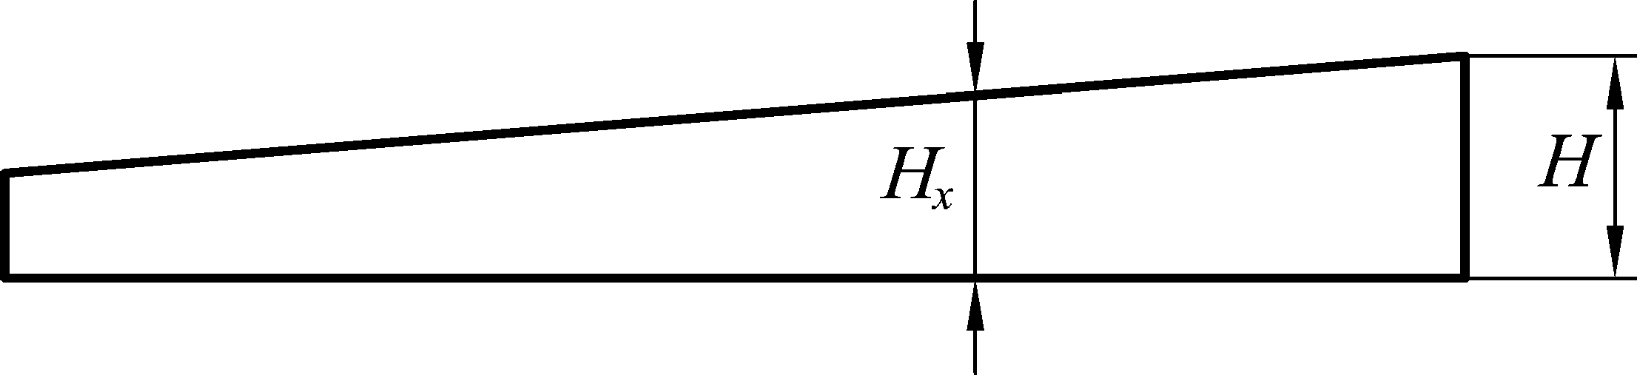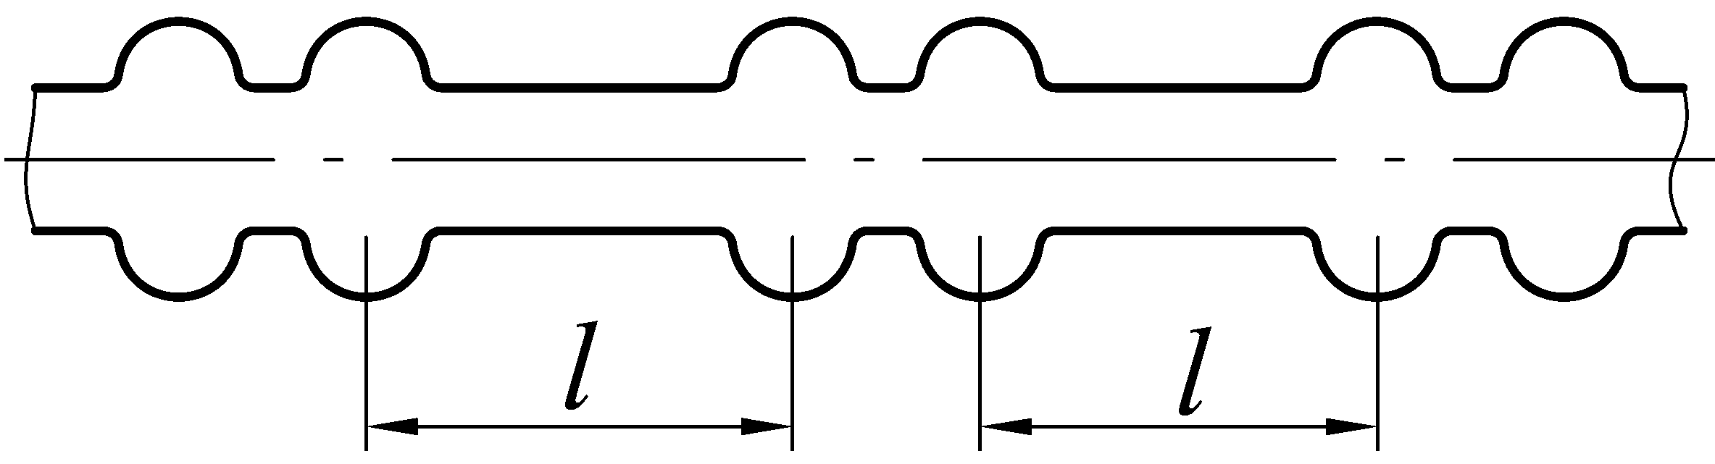
а б
Рис. 2.19. Профили переменного (а) и периодического (б) сечения

Профили переменного сечения, например клиновидные, получают прокаткой в цилиндрических круглых валках как с изменяющимся межцен- тровым расстоянием А, так и с постоянным.
В первом случае соответствующее изменение расстояния между ося- ми валков приводит к изменению зазора между ними, определяющего тол- щину прокатанной полосы (рис. 2.20).

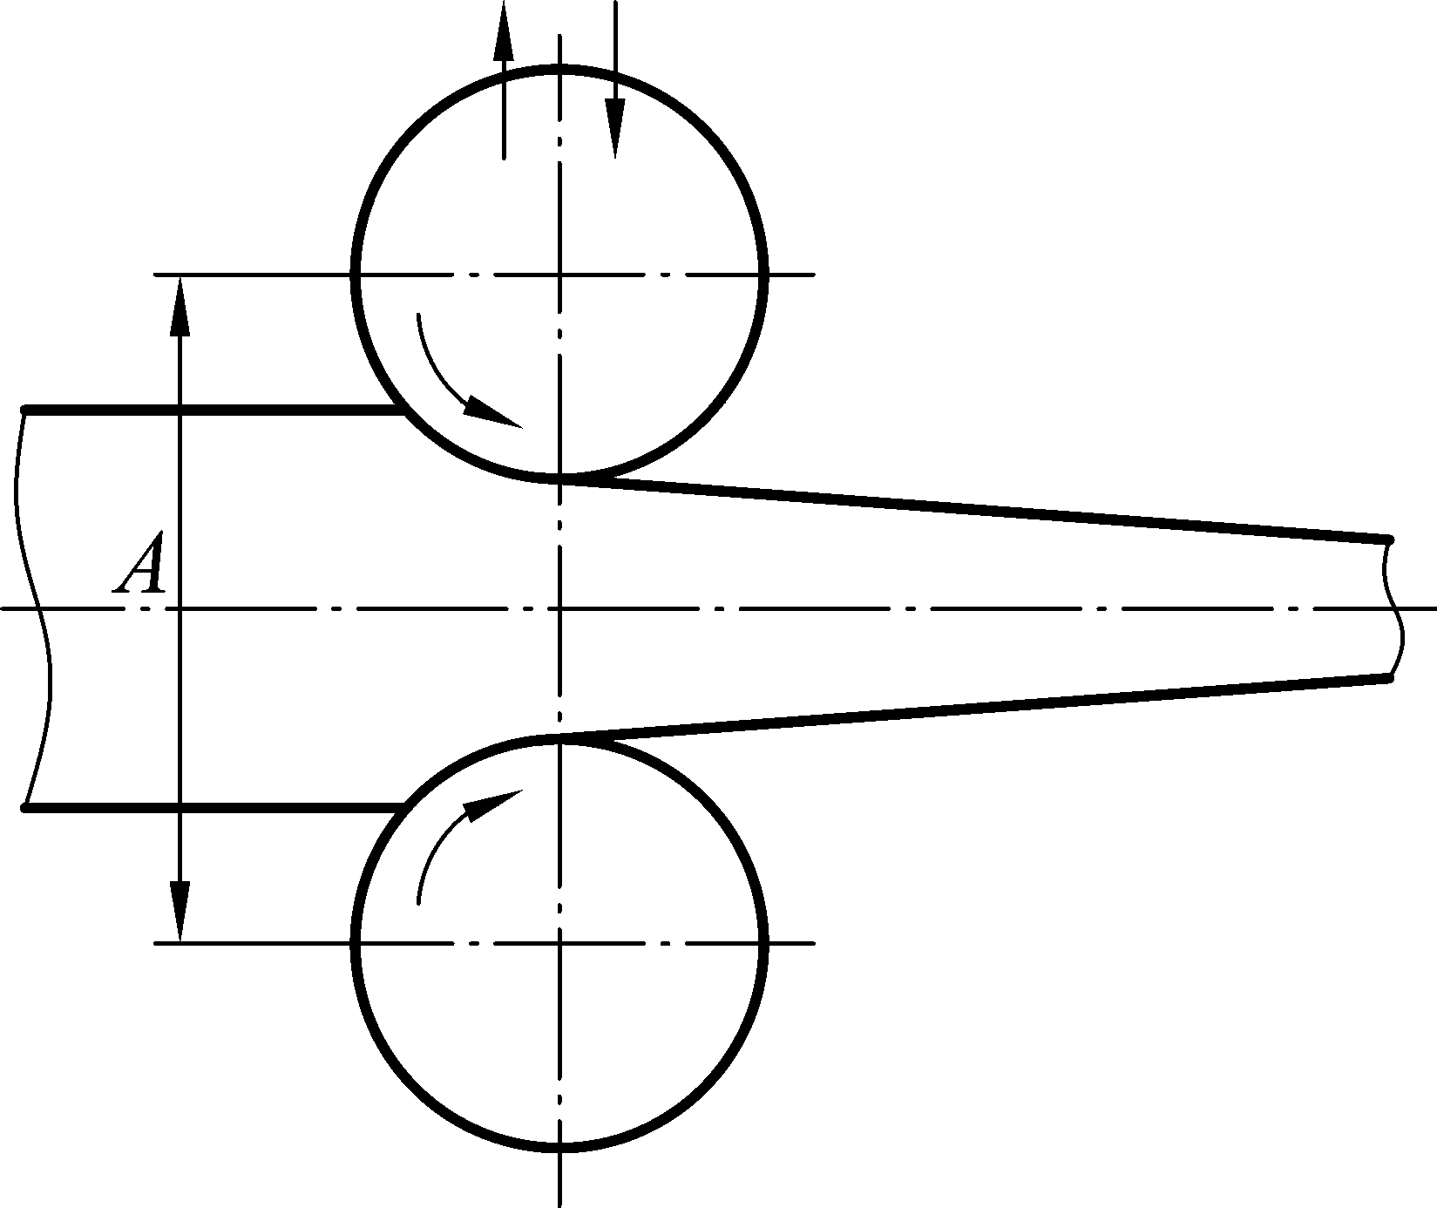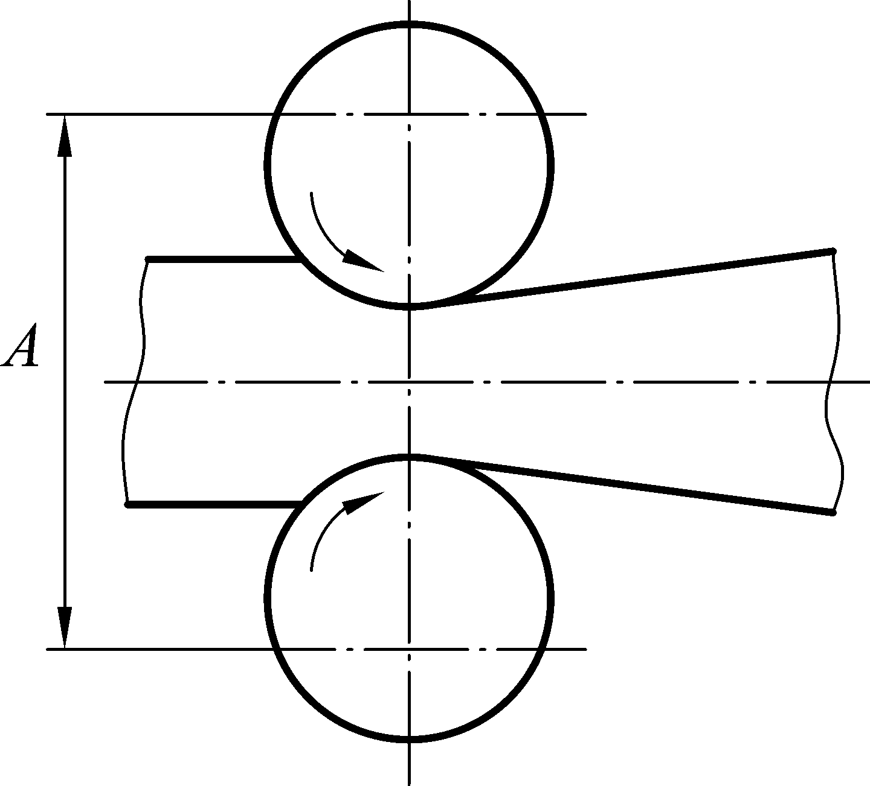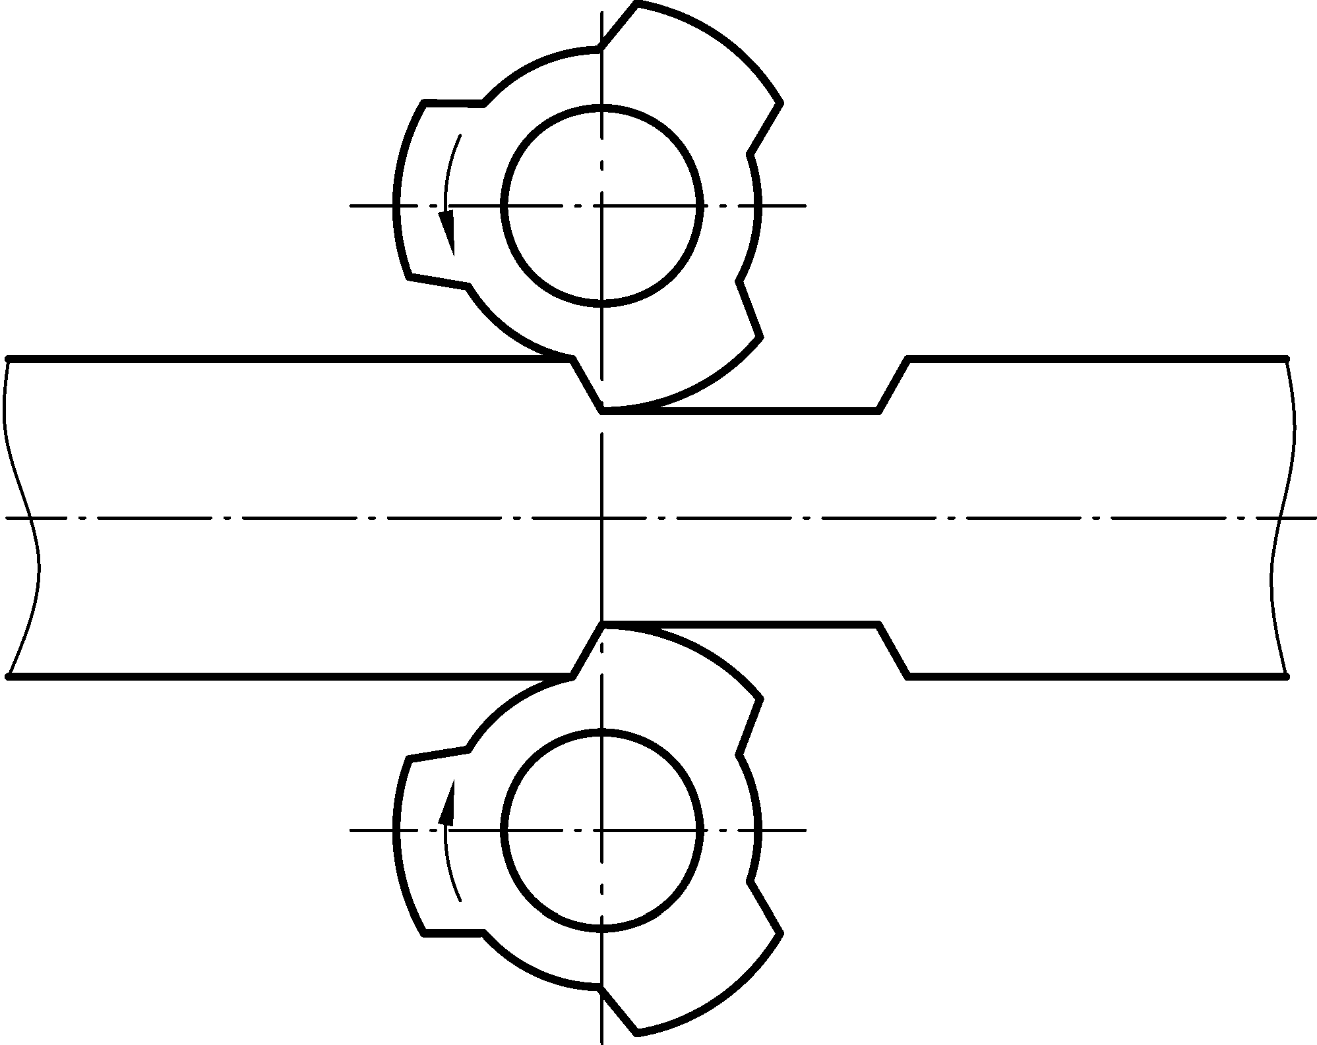

а б
Рис. 2.20. Схема прокатки профилей переменного сече ния с изменяющимся (а) и постоянным (б) межцентро вым расстоянием А

Рис. 2.21. Схема процесса про- катки профилей переменного сечения

Второй вариант процесса прокатки профилей переменного сечения реализуется при постоянном расстоянии между осями валков. Для облегче- ния изготовления валков и их замены часто используют бандажи или секто- ры (рис. 2.21).
Очень важен в производстве периодического проката правильный вы- бор механизма подачи полосы в валки в нужный момент прокатки. При слу- чайной подаче металла в валки на концах каждой полосы появляются перио- ды неполной длины, что увеличивает потери металла при обрезке. Чтобы приблизить потери к оптимальному значению, необходимо осуществлять за- хват металла при положении валков, соответствующем началу периода. В тех случаях, когда период имеет большую протяженность, потери металла могут быть особенно велики.

Классификация прокатных станов
Прокатным станом называется комплекс машин и агрегатов, предна- значенных для осуществления пластической деформации металла в валках (собственно прокатки), дальнейшей его переработки (правки, резки и пр.) и транспортирования.

В дальнейшем прокатным станом будем называть оборудование, предназначенное только для деформирования металла.
Прокатные станы классифицируются по трем основным призна-
кам:
по назначению или виду выпускаемой продукции; расположению валков в рабочей клети; расположению рабочих клетей.
Классификация по назначению или виду выпускаемой продукции.
В соответствии с данной классификацией прокатные станы делятся на сле- дующие группы:
станы горячей прокатки (обжимные, заготовочные, рельсобалочные, крупносортные, среднесортные, мелкосортные, проволочные, толстолисто- вые, среднелистовые, тонколистовые, широкополосные и штрипсовые, вы- пускающие штрипс-заготовку для труб в виде полосы шириной до 400 мм);
станы холодной прокатки (листовые, жестепрокатные, станы для прокатки тонкой и тончайшей ленты);
станы узкого назначения (колесопрокатные, бандажепрокатные, для про- катки полос и профилей переменного и периодического сечения и т.п.).
За основной параметр сортовых прокатных станов, характеризующий их размер, обычно принимают диаметр валков или шестерен шестеренной кле- ти. Если в стане несколько клетей, то параметром всего стана является размер валков или шестерен последней чистовой клети, например, обозначение «блю- минг 1300» указывает на то, что диаметр его валков составляет 1 300 мм.
Основным параметром листовых станов является длина бочки валка, которая определяет наибольшую ширину прокатываемых на стане листов или полосы.
Например, обозначение «широкополосный стан 2500» указывает на то, что длина бочки валков равна 2 500 мм, и на них (с учетом запаса) можно прокатывать листы и полосу шириной около 2 300 мм.
Классификация по конструкции и расположению валков рабочей клети. Согласно данной классификации прокатные станы можно разделить на шесть групп (рис. 2.22): двухвалковые, трехвалковые, четырехвалковые, многовалковые, универсальные и клети специальной конструкции.
Двухвалковые клети бывают нереверсивные и реверсивные. У первых оба валка приводные и имеют постоянное направление вращения. Обе клети применяются в непрерывных станах, предназначенных, например, для про- катки заготовки, проволоки, тонких полос и т.д. В каждой клети этих станов осуществляется только по одному пропуску металла в одном направлении.
Реверсивные клети имеют два приводных валка с переменным на- правлением вращения, поэтому прокатываемый металл проходит через валки вперед и назад несколько раз. Клети этого типа применяют в блюмингах, слябингах, толстолистовых станах и т.д.

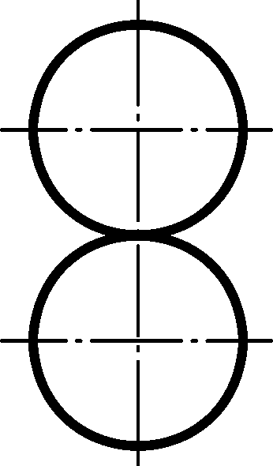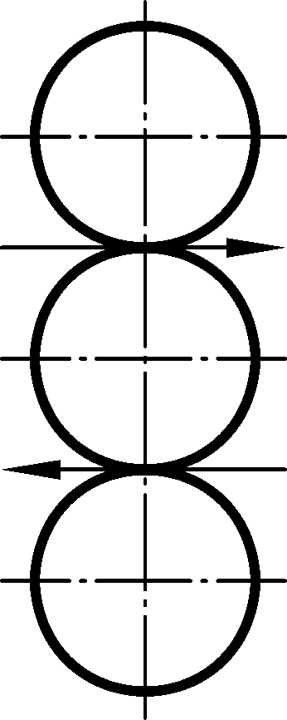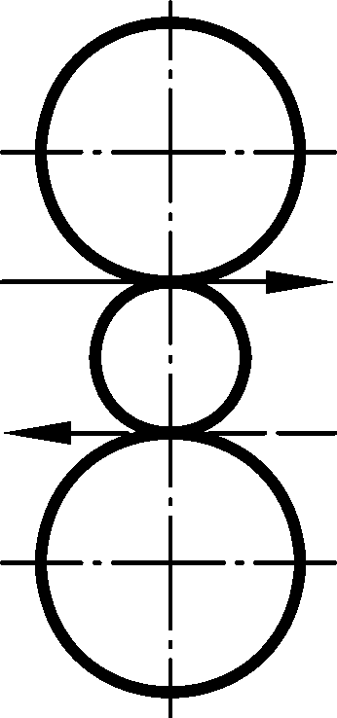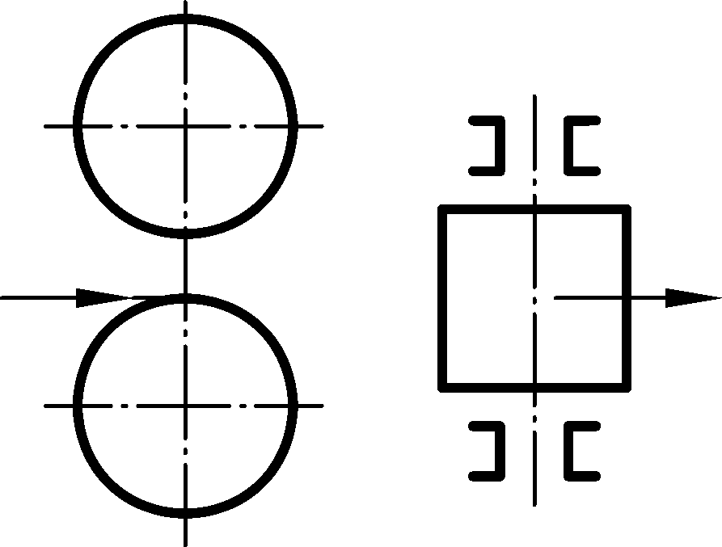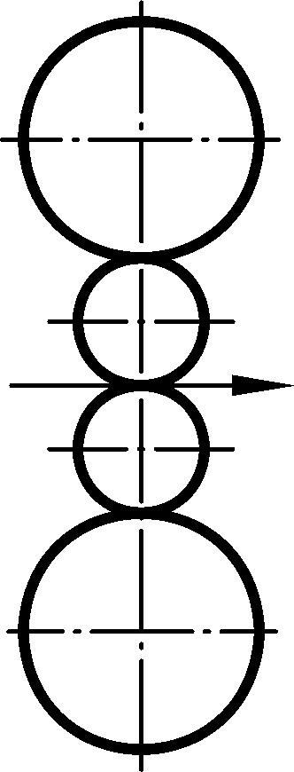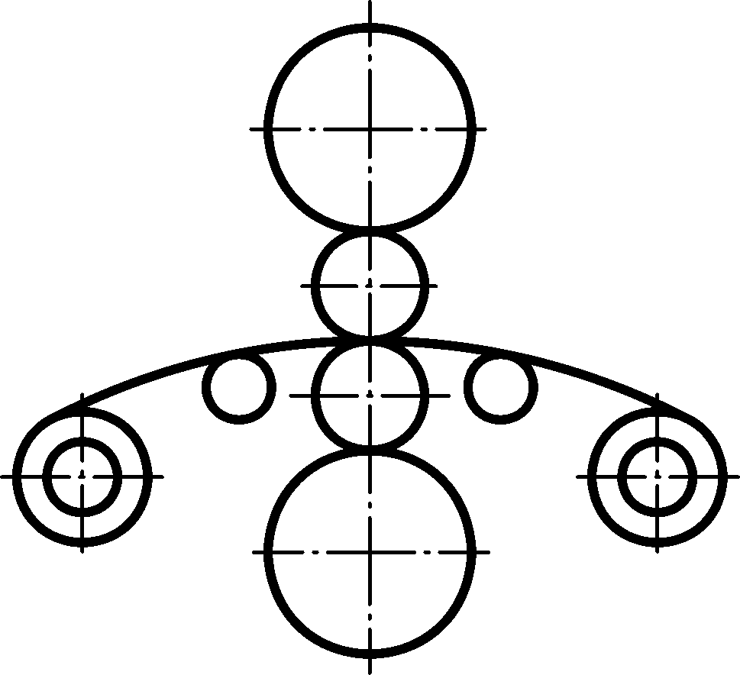
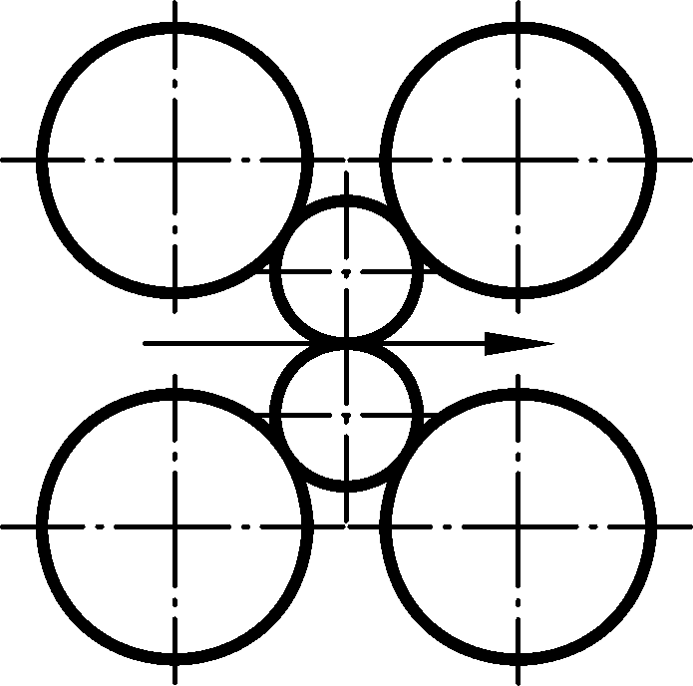
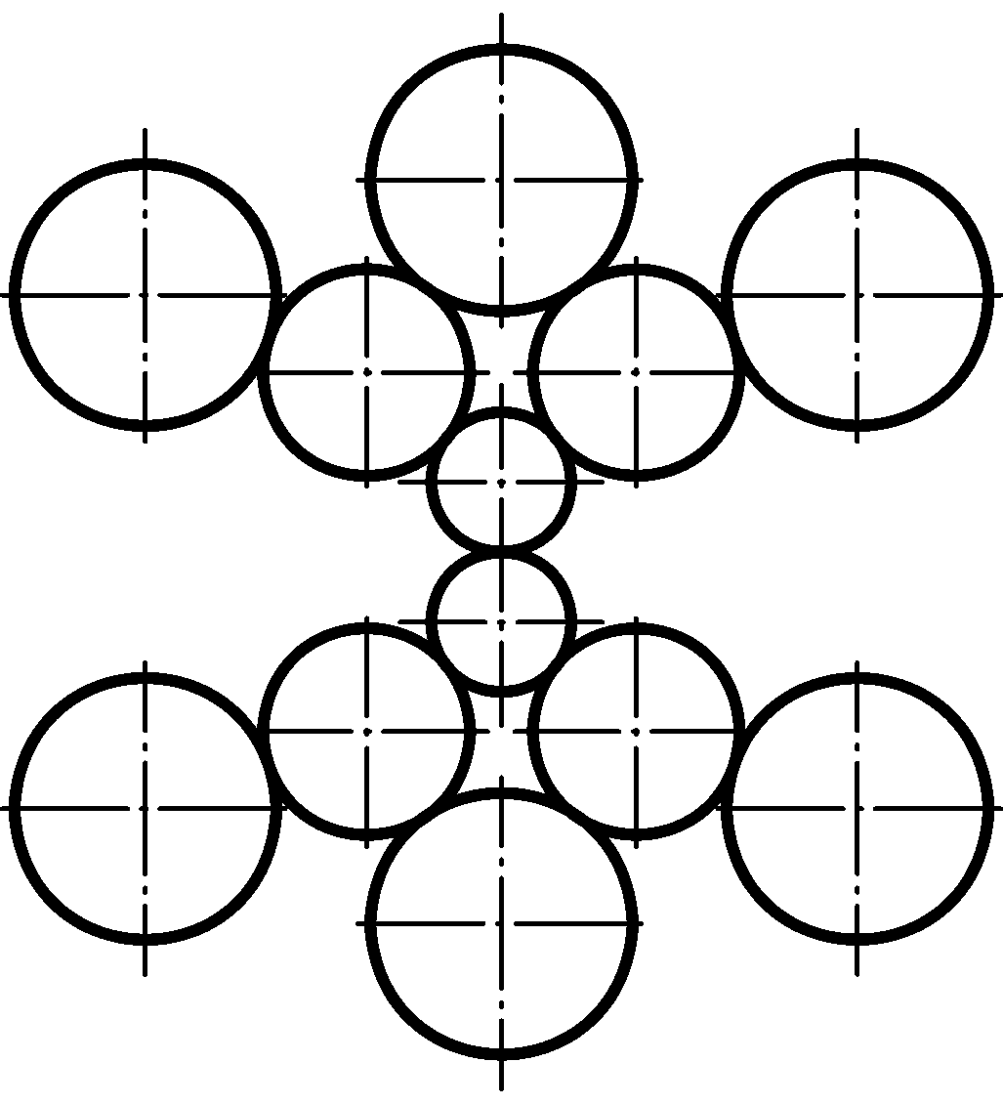
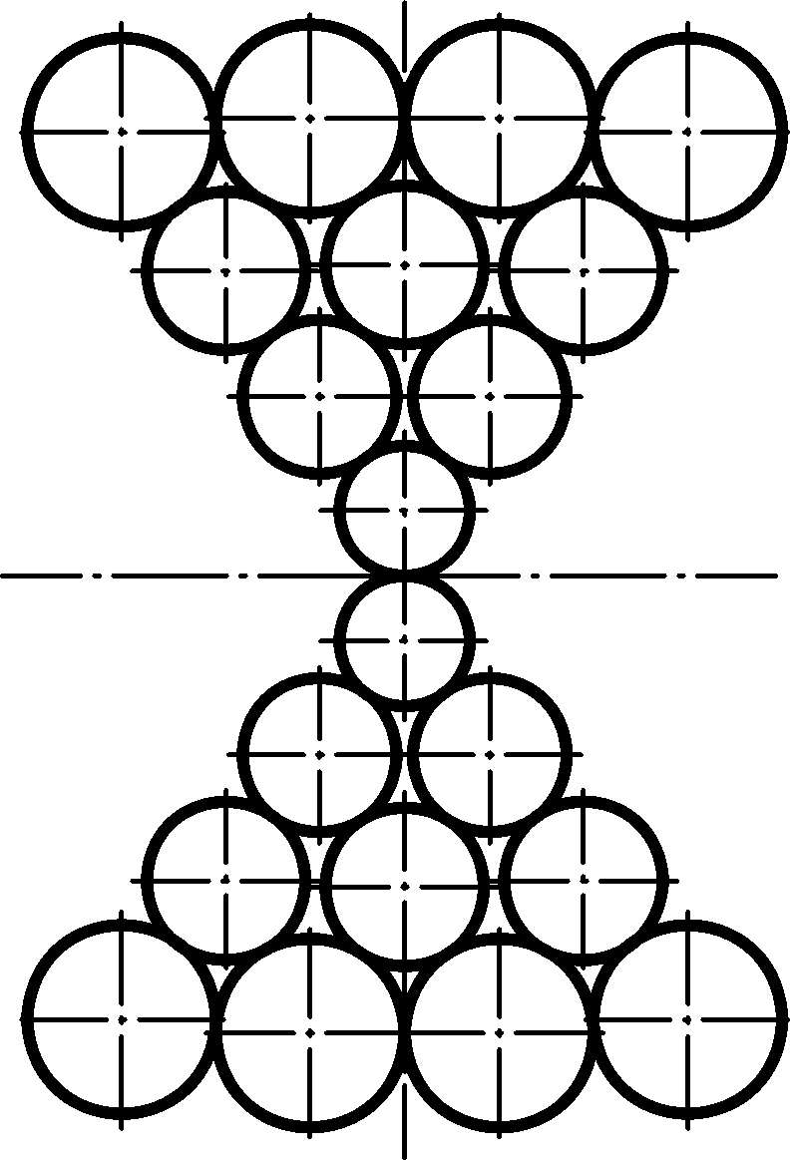
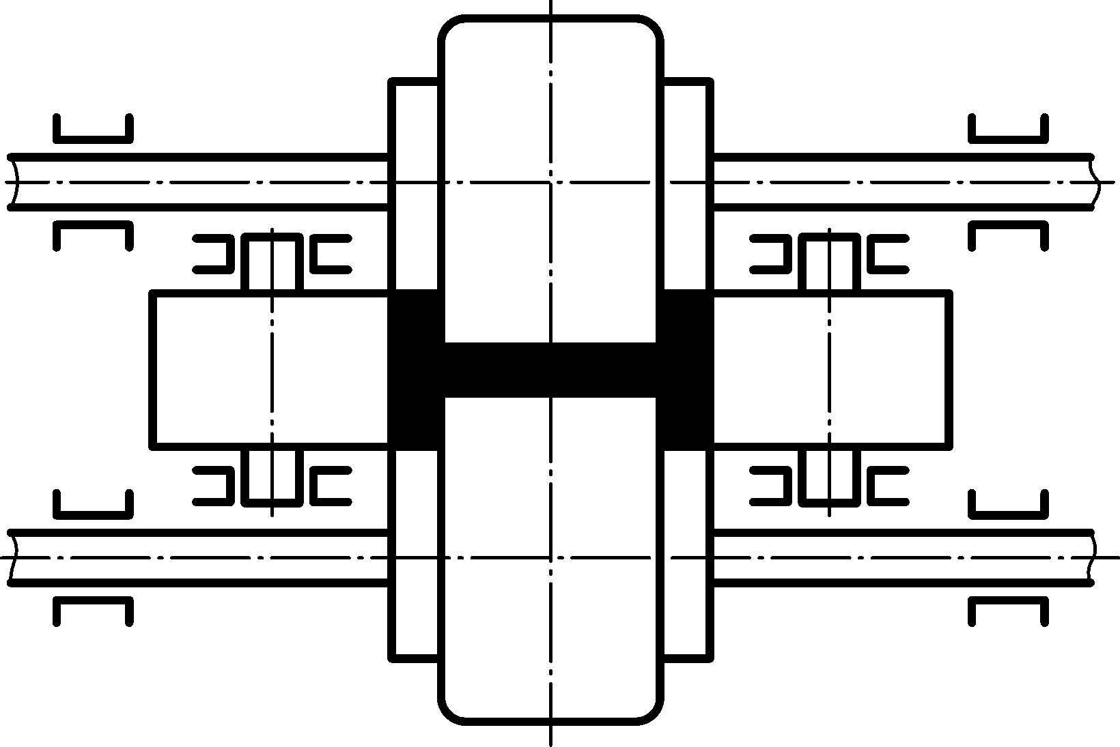
1 2 3 4 5 6
7 8 9 10
Рис. 2.22. Рабочие клети с различным расположением валков: 1 – двухвалковая клеть; 2 – трехвалковая клеть сортовая; 3 – трехвалковая клеть Лаута листовая; 4 – универ сальная двухвалковая клеть (слябинг); 5 – клеть четырехвалковая листовая неревер сивная; 6 – клеть четырехвалковая реверсивная для прокатки полосы в рулонах; 7 – клеть шестивалковая; 8 – клеть двенадцативалковая; 9 – клеть двадцативалковая для прокатки тонкой полосы; 10 – клеть универсальная для прокатки двутавровых ба лок с широкими параллельными полками
Трехвалковые клети – нереверсивные. Сортовые клети широко при- меняют, так как на их валках можно расположить больше калибров, чем на валках двухвалковых клетей. Металл движется в одну сторону между ниж- ним и средним валками, а в обратную сторону – между средним и верхним.
Листовые трехвалковые клети (клети Лаута) применяют для прокатки толстых и средних листов в виде полос длиной 10–20 м. Средний валок не- приводной и имеет меньший диаметр. При прокатке он прижимается то к верхнему, то к нижнему валкам и вращается ими за счет сил трения. Оба типа станов снабжаются подъемно-качающимися столами для подачи заготовок между разными парами валков.
В рабочей четырехвалковой клети валки расположены один над дру- гим: два рабочих валка меньшего диаметра (средние) и два опорных больше- го диаметра, назначение которых воспринимать давление при прокатке и уменьшать прогиб рабочих валков. Станы с такими клетями могут быть ре- версивными и нереверсивными. Их используют при прокатке тонких и тол- стых листов и полос, броневых плит, а также рулонов.
Холодную прокатку рулонов ведут на непрерывных нереверсивных станах. В этом случае перед клетью устанавливают разматыватель рулонов, а позади моталку, создающую натяжение полосы и наматывающую ее на бара- бан. При холодной и горячей прокатке рулонов на одноклетевых реверсив- ных станах моталки устанавливают с обеих сторон клети, и прокатка проис-

ходит то в одну, то в другую сторону. Иногда при горячей прокатке моталки устанавливают в печах перед клетью и позади нее.
Шестивалковые клети с двумя рабочими и четырьмя опорными вал- ками, ввиду жесткости самой рабочей клети и меньшего прогиба опорных валков, служат для холодной прокатки тонких полос и узких лент в рулонах с точными допусками по толщине. Однако преимущества этого типа клетей по сравнению с четырехвалковыми незначительны, а так как их конструкция сложнее, то широкого распространения они не получили.
Двенадцати- и двадцативалковые клети широко применяются в про- катном производстве. Благодаря использованию валков очень малого диа- метра (10–50 мм) и большой жесткости всей рабочей клети и валковой сис- темы, на этих станах успешно осуществляют рулонную прокатку тонкой и тончайшей ленты толщиной 5–100 мкм и шириной 100–1 500 мм с допуском по толщине 1–5 мкм. Рабочие валки неприводные, так как имеют слишком малый диаметр; они опираются на приводные валки большего диаметра, а последние, в свою очередь, – на опорные ролики. Эта схема обеспечивает большую прочность всей валковой системы и практически полное отсутствие прогиба рабочих валков.
Клети с горизонтальными и вертикальными валками называются уни- версальными. Универсальные клети (обычные) применяют главным образом как реверсивные двухвалковые (например, слябинги) или четырехвалковые (например, толстолистовые). На этих клетях обжатие металла осуществляет- ся как горизонтальными, так и вертикальными валками. Последние обеспе- чивают создание ровных и гладких боковых граней листов и слябов. Верти- кальные валки располагают, как правило, у одной стороны рабочей клети.
В универсальных балочных клетях, в отличие от обычных, вертикаль- ные валки – неприводные. Эти станы используют для прокатки высоких дву- тавровых балок с широкими полками.
Клети специальной конструкции используют в станах узкого назначе- ния: колесопрокатные, бандажепрокатные, кольцепрокатные, шаропрокат- ные, станы для прокатки профилей переменного и периодического сечения и др.

